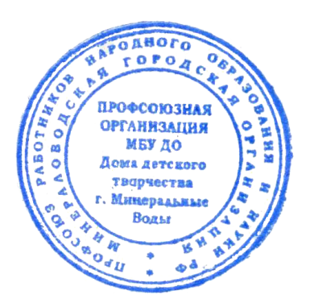  СОГЛАСОВАНО  Председатель профсоюзной организации МБУ ДО ДДТ  г. Минеральные Воды  ____________Бибешко Л.И. | 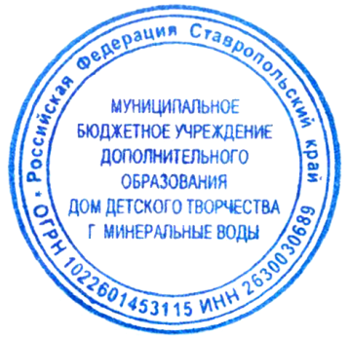 | УТВЕРЖДЕНО  Директор МБУ ДО ДДТ  г. Минеральные Воды  ____________О.И. Петрич  Протокол общего собрания № 1 от 09.09.2021 г.

Положение о противодействии коррупции
в МБУ ДО ДДТ г. Минеральные Воды

- Общие положении

- Положение о противодействии коррупции в МБУ ДО ДДТ г. Минеральные Воды (далее - Положение) разработано в соответствии с Федеральным законом от 25 декабря 2008 г. № 273-ФЗ «О противодействии коррупции», Законом Ставропольского края от 04.05.2009 № 25-кз «О противодействии коррупции в Ставропольском крае», распоряжением Правительства Российской Федерации от 14 мая 2014 года № 816-р «Об утверждении программы по антикоррупционному просвещению на 2014 - 2016 годы», с Указом Президента РФ от16.08.2021 г. № 478 об утверждении Национального плана противодействия коррупции на 2021-2024 годы.
- Настоящим Положением устанавливаются основные принципы противодействия коррупции, правовые и организационные основы предупреждения коррупции и борьбы с ней в МБУ ДО ДДТ г. Минеральные Воды (далее - Учреждение), ликвидация последствий коррупционных правонарушений.
- В настоящем Положении используются следующие основные понятия:
1.3.1. Коррупция:
а) злоупотребление служебным положением, дача взятки, получение взятки,
злоупотребление полномочиями, коммерческий подкуп либо иное незаконное
использование физическим лицом своего должностного положения вопреки законным
интересам общества и государства в целях получения выгоды в виде денег, ценностей,
иного имущества или услуг имущественного характера, иных имущественных прав для
себя или для третьих лиц либо незаконное предоставление такой выгоды указанному лицу
другими физическими лицами;
б) совершение деяний, указанных в подпункте "а" настоящего пункта, от имени или в
интересах юридического лица.
1.3.2. Противодействие коррупции - деятельность членов комиссии и физических лиц по
противодействию коррупции в пределах их полномочий:
а) по предупреждению коррупции, в том числе по выявлению и последующему
устранению причин коррупции (профилактика коррупции);
б) по выявлению, предупреждению, пресечению, раскрытию и расследованию
коррупционных правонарушений (борьба с коррупцией);
в) по ликвидации последствий коррупционных правонарушений.
1.4. Основные принципы противодействия коррупции;
- признание, обеспечение и защита основных прав и свобод человека и гражданина;
- законность; публичность и открытость деятельности органов управления и самоуправления;
- неотвратимость ответственности за совершение коррупционных правонарушений;
- комплексное использование организационных, информационно-пропагандистских и других мер;
- приоритетное применение мер по предупреждению коррупции.

- Основные меры но профилактике коррупции

Профилактика коррупции осуществляется путем применения следующих основных мер:
2.1. Формирования у сотрудников Учреждения нетерпимости к коррупционному поведению;
- Формирования у родителей (законных представителей) обучающихся нетерпимости к коррупционному поведению;
- Внесения изменений в локальные акты на предмет соответствия действующему законодательству;
- Проведения мероприятий по разъяснению сотрудникам Учреждения и родителям (законным представителям) обучающихся законодательства в сфере противодействия коррупции.

- Основные направления по повышению эффективности противодействия коррупции

3.1. Взаимодействие администрации Учреждения с органами самоуправления,
муниципальными и общественными комиссиями по вопросам противодействия
коррупции, а также с гражданами и институтами гражданского общества.
- Принятие административных и иных мер, направленных на привлечение сотрудников и родителей (законных представителей) обучающихся к более активному участию в противодействии коррупции, на формирование в коллективе и у родителей (законных представителей) обучающихся негативного отношения к коррупционному поведению.
- Совершенствование системы и структуры органов самоуправления Учреждения.
3.4.Общественный контроль деятельности органов управления и самоуправления.
- Обеспечение доступа сотрудников и родителей (законных представителей) обучающихся к информации о деятельности органов управления и самоуправления Учреждения.
- Конкретизация полномочий педагогических и административных работников, которые отражены в должностных инструкциях.
- Уведомление в письменной форме сотрудниками Учреждения администрацию и комиссию по противодействию коррупции обо всех случаях обращения к ним каких-либо лиц в целях склонения их к совершению коррупционных правонарушений.
- Создание условий для уведомления родителями (законными представителями) обучающихся администрации Учреждения обо всех случаях вымогания у них взяток сотрудниками Учреждения.

- Организационные основы противодействия коррупции

4.1. Общее руководство мероприятиями, направленными на противодействие коррупции, осуществляет комиссия по противодействию коррупции.
5. Ответственность физических и юридических лиц за коррупционные
правонарушения

- Граждане Российской Федерации, иностранные граждане и лица без гражданства за совершение коррупционных правонарушений несут уголовную, административную, гражданско-правовую и дисциплинарную ответственность в соответствии с законодательством Российской Федерации.
- Физическое лицо, совершившее коррупционное правонарушение, по решению суда может быть лишено в соответствии с законодательством Российской Федерации права занимать определенные должности государственной и муниципальной службы.
- В случае, если от имени или в интересах юридического лица осуществляются организация, подготовка и совершение коррупционных правонарушений или правонарушений, создающих условия для совершения коррупционных правонарушений, к юридическому лицу могут быть применены меры ответственности в соответствии с законодательством Российской Федерации.
- Применение за коррупционное правонарушение мер ответственности к юридическому лицу не освобождает от ответственности за данное коррупционное правонарушение виновное физическое лицо, равно как и привлечение к уголовной или иной ответственности за коррупционное правонарушение физического лица не освобождает от ответственности за данное коррупционное правонарушение юридическое лицо.

